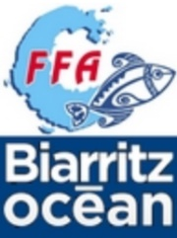
Fédération Française d’Aquariophilie
Fédération française pour la protection de la biodiversité des écosystèmes aquatiques par la pratique raisonnée de l’aquariophilie
Titulaire de l’agrément ministériel jeunesse et éducation populaire
Congrès 2022 - Conférences et visite de l’aquarium de Biarritz - Samedi 8 octobre
Demande d’invitation à retourner, avant le 23 septembre à : ffa@fedeaqua.org

Merci de cocher
9h30 - Conférences - Cité de l’Océan - 1, boulevard de la Plage - La Milady - 64200 Biarritz
15h - Visite de l’aquarium - Plateau de l’Atalaye - 64200 Biarritz

Nom(s) et prénom(s) du ou des participant(s)

(Le cas échéant) Association

Adresse courriel pour la réception de la ou des invitations


En retour, vous recevrez la ou les invitations que vous devrez présenter à l’entrée
de la Cité de l’Océan et/ou de l’Aquarium.

Fédération Française d’Aquariophilie - 11, allée des Pins 24130 La-Force - ffa@fedeaqua.org - 06 72 39 69 61 - www.fedeaqua.org

